**МИНОБРНАУКИ РОССИИ**

**Санкт-Петербургский государственный**

**электротехнический университет**

**«ЛЭТИ» им. В.И. Ульянова (Ленина)**

**Кафедра социологии и политологии**

отчет

**по практическим занятиям**

**по дисциплине «Социологии»**

Тема: Исследование влияния карантинного режима на учебную продуктивность студента, на примере студентов СПбГЭТУ «ЛЭТИ» группы 7303

|  |  |  |
| --- | --- | --- |
| Студенты гр. 7303 |  | Дегтярева А.А |
|  |  | Аплачкина Е.А |
| Руководитель |  | Дерюгин П.П. |

Санкт-Петербург

2020

Оглавление

1. Введение 3
2. Проведение исследования 4
3. Результаты анкетирования 5
4. Выводы 11
5. Список литературы 12

# **ВВЕДЕНИЕ**

Проблема продуктивности учебного процесса существовала с тех пор, как возник учебный процесс. Актуальна она и сейчас, в условиях пандемии и, как следствие, карантина. Обществу приходится подстраиваться под существующую ситуацию: университеты переходят на дистанционный формат обучения. В связи с этим мы решили провести социологическое исследование, целью которого является выявление влияния этого перехода на учебную продуктивность и успеваемость студентов, и выяснить, насколько такой формат обучения удобен для самих студентов.

Для того, чтобы провести исследование, мы решили опросить обучающихся СПбГЭТУ «ЛЭТИ» группы 7303. Мы составили список важных вопросов, которые решили объединить в анонимное анкетирование, поскольку нам было важно получить наиболее честные ответы, опросить большое количество студентов быстро, а кроме того, опросить студентов таким способом, который не нарушал бы принципы самоизоляции.

# **ПРОВЕДЕНИЕ ИССЛЕДОВАНИЯ**

**Цель исследования:** влияние карантинного режима на учебную продуктивность студента.

**Объект исследования:** студенты группы 7303 СПбГЭТУ «ЛЭТИ».

**Предмет исследования:** учебная продуктивность студента.

**Метод исследования:** анонимноеанкетирование.

**Гипотеза:** студентам неудобен дистанционный формат обучения.

**Описание основных понятий:**

*Дистанционное обучение, обучение в условиях карантина* – такой формат организации учебного процесса, при котором студент и преподаватель не находятся в одном помещении. Как правило, процесс дистанционного обучения проходит так: преподаватель высылает студенту различные материалы лекций в виде презентаций или документов, задания, студент их выполняет и отсылает преподавателю. Коммуникация между преподавателем и студентом происходит при помощи писем. Возможно проведение преподавателем лекций в zoom или на любой другой платформе.

*Обычный учебный режим, обучение до карантина* – такой формат организации учебного процесса, при котором преподаватель и студент контактируют: преподаватель проводит лекции и практические занятия, при этом преподаватель и студенты находятся в аудитории университета.

*Учебная продуктивность* – совокупность того, насколько быстро и качественно студент выполняет задания и усваивает новый материал, насколько много усилий ему приходится на это потратить.

# **РЕЗУЛЬТАТЫ АНКЕТИРОВАНИЯ**

1. Сколько часов в день Вы тратили на выполнение домашней работы (выполнение лабораторных, выполнение отчетов, подготовка к парам и т.д) ДО карантина?
   1. Меньше часа
   2. 1-2 часа
   3. 3-4 часа
   4. Больше четырех часов

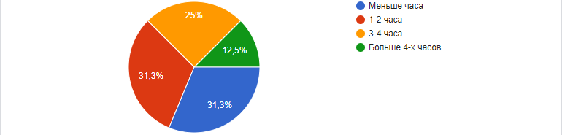

1. Сколько часов в день Вы тратите на выполнение домашней работы (выполнение лабораторных, выполнение отчетов, подготовка к парам и т.д) в условиях карантина?
   1. Меньше часа
   2. 1-2 часа
   3. 3-4 часа
   4. Больше четырех часов

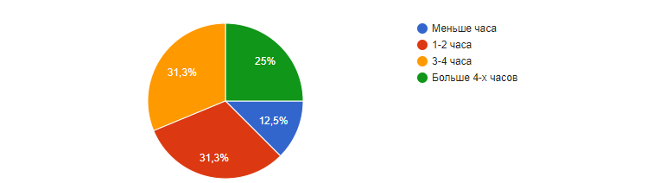

*Вывод:* из данных круговых диаграммы выяснилось, что процент студентов, которые тратили на задания меньше, чем час в день, уменьшился, процент студентов, которые тратили 1-2 часа в день не изменился, а остальные проценты увеличились. Из этого следует, что в среднем студенты стали тратить больше времени каждый день на учебу с тех пор, как начался карантин.

1. В каком режиме до введения карантина Вы выполняли и сдавали готовые задания?

a. Выполнял заранее, сдавал вовремя/как можно раньше

b. Выполнял непосредственно перед дедлайном, сдавал вовремя

c. Выполнял непосредственно перед дедлайном, иногда запаздывал со сдачей

d. Выполнял поздно, часто запаздывал со сдачей

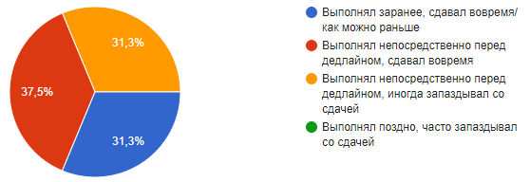

1. В каком режиме во время карантина Вы выполняете и сдаете готовые задания?

a. Выполняю заранее, сдаю вовремя/как можно раньше

b. Выполняю непосредственно перед дедлайном, сдаю вовремя

c. Выполняю непосредственно перед дедлайном, иногда запаздываю со сдачей

d. Выполняю поздно, часто запаздываю со сдачей

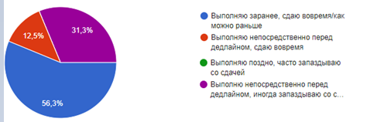

*Вывод:* никакие опрошенные студенты не запаздывали со сдачей заданий часто. Процент студентов, которые иногда сдавали работы позже срока сохранился, а вот студентов, которые выполняют задания заранее, стало в 1.8 раза больше. Из этого следует, что карантинные условия позволили студентам более эффективно распределять свое время, выполнять задания заранее.

1. Часто ли Вы отвлекались во время выполнения домашних заданий в обычном учебном режиме?
2. Да
3. Нет

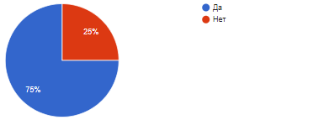

1. Если да, то влияло ли это на результат выполнения Ваших заданий?
2. Да, часто откладывал(а) выполнение
3. Нет, с усилием заставлял(а) себя сосредоточится и доделать задание
4. Нет, всегда мог(ла) снова легко сосредоточиться и доделать задание
5. Я не отвлекался(лась) во время выполнения домашних заданий

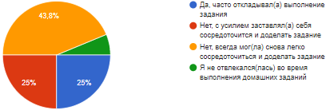

1. Часто ли Вы отвлекаетесь во время выполнения домашних заданий в режиме карантина?
2. Да
3. Нет

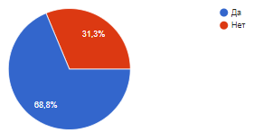

1. Если да, то влияет ли это на результат выполнения Ваших заданий?
2. Да, часто откладываю выполнение
3. Нет, с усилием заставляю себя сосредоточится и доделать задание
4. Нет, всегда могу снова легко сосредоточиться и доделать задание
5. Я не отвлекаюсь во время выполнения домашних заданий.

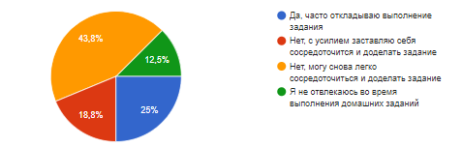

*Вывод*: из первой и третьей диаграмм видно, что количество студентов, которые не отвлекаются во время выполнения заданий, в условиях карантина увеличилось в 1.25 раза. По другим двум диаграммам прослеживается, что отвлечение студентов не стало влиять на результат выполнения заданий сильнее, все осталось примерно так же. Это говорит о том, что на карантине студентам легче сосредоточиться и более продуктивно работать, кроме того, студенты по-прежнему могут вернуться к выполнению заданий, если их что-то отвлекло.

1. Как Вы считаете, в каком формате Вам легче воспринимать новую информацию?
2. Лекции в университете, живое общение с преподавателем
3. Онлайн курсы/ презентации, самостоятельное изучение материала

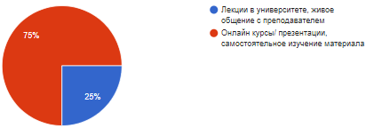

*Вывод*: из диаграммы видно, что количество студентов, которым удобно воспринимать информацию в дистанционном формате в 3 раза больше, чем количество студентов, которым удобнее посещать лекции в университете. Это говорит о том, что большей части опрошенных студентов во время карантина стало легче усваивать новый материал.

1. Как считаете, Ваша успеваемость изменилась во время дистанционного обучения?
2. Да, успеваемость стала лучше
3. Да, успеваемость стала хуже
4. Нет

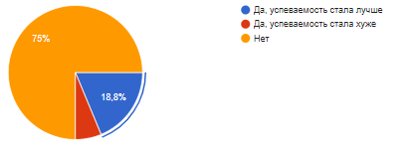

1. Если Ваша успеваемость стала лучше, то почему (можно выбрать несколько вариантов ответа)?
   1. Появилось больше времени на выполнение заданий
   2. Появилось больше сил на учебу, так как стал высыпаться/ перестал уставать/что-то другое
   3. Удобнее воспринимать информацию и выполнять задания в дистанционном формате (в своем темпе, в удобное время)
   4. Заданий стало меньше
   5. Моя успеваемость не изменилась

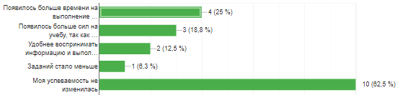

1. Если Ваша успеваемость стала хуже, то почему (можно выбрать несколько вариантов ответа)?
   1. Часто отвлекаюсь во время выполнения заданий, трудно сосредоточиться
   2. Мешает сбившийся режим дня
   3. Неудобно воспринимать информацию и выполнять задания в дистанционном формате, стало тяжелее усваивать что-то новое
   4. Мешают окружающие люди (семья, соседи)
   5. Заданий стало больше
   6. Моя успеваемость не изменилась

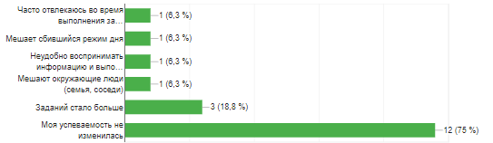

*Вывод*: три четверти опрошенных студентов ответили, что их успеваемость не изменилась, почти у четверти студентов успеваемость в условиях карантина повысилась, и лишь маленькая часть студентов на карантине получает оценки ниже. Среди причин, по которым успеваемость изменилась в лучшую сторону очень маленький разрыв голосов. Тем не менее, можно выделить три основные причины: появление свободного времени, уменьшение усталости и удобство восприятия информации в дистанционном формате . Среди причин, по которым успеваемость снизилась, с большим отрывом лидирует одна: студенты считают, что заданий стало больше. Из этого можно сделать вывод, что студентам не хватает времени и сил на выполнение всего, что от них требуется. Как только необходимое время появляется, студенты начинают учиться лучше. Этот же вывод подтверждается и результатами на последней диаграмме – студенты учатся хуже в основном потому, что количество заданий увеличивается и студентам снова не хватает времени на восстановление и выполнение заданий.

# **ВЫВОДЫ**

Проведя анкетирование среди студентов группы 7303 СПбГЭТУ «ЛЭТИ» мы выяснили, что студентам удобнее воспринимать информацию самостоятельно, чем во время лекций с преподавателем. Кроме того, во время дистанционного обучения студенты тратят больше времени на учебу, сдают свои работы раньше, чем сдавали бы в обычных условиях, и получают такие же или более высокие баллы, поскольку лучше концентрируются и меньше отвлекаются. Таким образом, выдвинутая нами гипотеза была опровергнута. Напротив, из нашего исследования можно сделать вывод, что большинству студентов в условиях карантина стало проще учиться, их учебная продуктивность возросла из-за того, что у них появилась возможность распланировать свое время, отдохнуть между заданиями и, как следствие, не отвлекаться от их выполнения.

Конечно, не все учебные процессы удобно проводить в дистанционном формате: сложнее организовывать экзамены и контрольные, некоторые лабораторные работы требуют использования различных установок, которые находятся в университете, не все компании дают согласие на проведение производственной практики на дому. Таким образом, в текущих условиях переход на дистанционное обучение полностью невозможен.

Однако, мы все же можем предложить рекомендацию по решению проблемы учебной продуктивности: преподавателям стоит пересмотреть график выдачи заданий и их количество. Это повлекло бы увеличение количества свободного времени у студентов, которое они могли бы потратить на учебу. В свою очередь, опрос показал, что чем больше у студента свободного времени, тем меньше он устает, отвлекается, тем лучше он выполняет поставленные перед ним задачи.

# **СПИСОК ЛИТЕРАТУРЫ**

1. П69 Практикум по социологии: учеб. пособие / под ред. А. В. Щербины. СПб.: Изд-во СПбГЭТУ «ЛЭТИ», 2014. 90 с.
2. Высшая школа современных социальный наук: Комплексное социологическое исследование «Современная система высшего образования глазами студентов, аспирантов и профессорско-преподавательского состава МГУ имени М.В. Ломоносова»/ Кур.: ак. В.А.Садовничий, ак. Г.В.Осипов. Рук. Пр.: д.филос.н., проф. И.Б.Орлова, к.ф.н. Ф.Э.Шереги, 2014г. / Ссылка: http://vshssn.msu.ru/nauka-3/